AI in der Hitzefalle? Friedrich Merz im Gespräch mit Unternehmen
Hannover Messe: Bundeskanzler besucht Rittal und Eplan
Hannover/Herborn, 2026-04-20
AI, Rechenzentren, Wettbewerbsfähigkeit: Beim Besuch von Friedrich Merz auf der Hannover Messe zeigen Rittal und Eplan, wie die Industrie ihre Wachstumsformel im globalen Wettbewerb neu justiert und dafür Tempo bei der IT-Infrastruktur macht.

Sichtlich beeindruckt zeigte sich Bundeskanzler Merz von dem Messestand von Rittal und Eplan. Prof. Friedhelm Loh, Inhaber und Vorstandsvorsitzender der Friedhelm Loh Group, bedankte sich für das Spotlight auf die Innovationskraft der Industrie – genau zur rechten Zeit. Denn die aktuellen Fragen sind groß und dringlich. Industrieunternehmen, gerade aus dem Mittelstand, haben Deutschland wirtschaftlich stark gemacht.

Und jetzt? Die industrielle Erfolgsformel muss neu geschrieben werden. An Herausforderungen beim Rennen um weltweite Marktanteile mangelt es nicht. Welche Technologien den Wirtschaftsstandort jetzt weiter nach vorne bringen können und müssen, präsentierten Rittal und Eplan dem Kanzler auf dem Messe-Rundgang: Die Industrie arbeitet an einer AI-getriebenen Technologiewende mit Industriesoftware und Automatisierung. AI-Anwendungen steigern den Bedarf an neuen Rechenzentren mit völlig neuer Technik drastisch. Rittal liefert schon heute 180.000 Server-Racks pro Jahr an die großen Cloudanbieter aus.

„Ich bin beeindruckt, welche Technologien Sie hier schon bereit haben“, sagt Bundeskanzler Friedrich Merz: „Die Rechenzentrumsstrategie der Bundesregierung ist ehrgeizig. Wir wollen die Leistung der Rechenzentren in Deutschland bis 2030 verdoppeln und damit ein Zentrum in der Welt werden. Weil wir wissen, dass die Industrie AI-Anwendungen braucht.“

„Garantien für Erfolg gibt es nicht. Wir müssen ihn hart erarbeiten und dafür Prioritäten setzen – als Unternehmen und in der Politik“, sagt Prof. Loh: „Wir treiben Innovation, weil wir die Zukunft lieben. Und weil wir als Technologieführer in der Verantwortung sind, mit neuesten Technologien die Wettbewerbsfähigkeit unserer Kunden weiter zu stärken. Deswegen sind wir auch Tempomacher für den Bau von Rechenzentren“, so Prof. Loh.

20.000 Laptops in einer Schrankwand
Ein hoch relevantes Ergebnis der Rittal-Entwicklungen erläuterte Chief Technology Officer Philipp Guth den politischen Besuchern live. Das Exponat steht mattschwarz mit glänzenden Edelstahlrohren im Zentrum des weitläufigen Messetands von Rittal und Eplan, groß wie eine Schrankwand. Oder doch klein? Die Kombination aus wasserbasierter Kühltechnik, Server-Racks und Stromverteilung ist die IT-Infrastruktur für über eine Million Watt AI-Rechenpower. Für die Leistung von rund 20.000 herkömmlichen Laptops ist das Rechenzentrums-Modul überraschend kompakt. Bis zu 1.500 Liter Wasser pro Minute fließen direkt durch die Server. Nur so lässt sich diese gigantische Power für AI-Anwendungen vor Überhitzung schützen. Außerdem kann die Abwärme zum Heizen genutzt werden.

Möglichmacher für AI
„Solche Infrastruktur-Lösungen sind erforderlich für industrielles Wachstum mit AI und Digitalisierung“, erläutert Guth: „Wir benötigen Tempo und andere Technik für den Ausbau der Rechenzentren.“ Ehemalige Nischentechnologien wie direkte Chipkühlung mit Wasser und neue Architekturen für Stromverteilung müssen dafür weltweit tausendfach in neue AI-Rechenzentren, hoch standardisiert. In Europa bestenfalls als Teil souveräner europäischer Infrastruktur mit lokaler Lieferkette und Wertschöpfungstiefe, wie die Bundesregierung im März in ihrer Rechenzentrumsstrategie ausgeführt hat. Rittal macht klar: Die Industrie ist bereit.

Das hessische Unternehmen mit globalem Produktionsnetzwerk ist nicht nur Marktführer für Schaltschranksysteme und Cooling und treibt AI in der Industriesoftware voran, sondern beliefert seit vielen Jahren weltweit fast alle großen Cloud-Anbieter und Server-Hersteller mit IT-Racks. Die neue Kühlmittel-Verteileinheit hat Rittal selbst entwickelt. Die Produktion im eigenen Werk, Lieferkette und Wertschöpfung liegen in Europa – mit Technologie nach weltweiten Datacenter-Standards, an denen Rittal im internationalen Open Compute Project (OCP) mitarbeitet.
„Standardisierung ist der wesentliche Tempomacher beim nötigen Infrastruktur-Ausbau. Wir setzen auf die Prinzipien des OCP und haben alles so konstruiert, dass es sich bestmöglich mit den üblichen Abläufen in Rechenzentren warten lässt“, so Guth. Ein Beispiel konnten der Bundeskanzler und seine Begleiter selbst anfassen: Die Pumpeinheiten stecken wie Server in Einschüben, die zur Wartung einfach im laufenden Betrieb gezogen werden können.

Der Gang über den Messestand zeigte, wie die Innovationen der hessischen Unternehmensgruppe für die Kunden ineinandergreifen – durch digitale Automatisierung und AI im Anlagenbau mit Eplan Software, mit Rittal Systemtechnik, mit Maschinen sowie mit smarten Kühlgeräten, die bis zu 75 Prozent Energie einsparen und jetzt mit dem umweltfreundlichen Kältemittel R-1234yf zukunftssicher einsetzbar sind. Die digitalen Prozesse der Kunden verlängert Rittal bis in die eigene Smart Factory, die dafür als Gesamtsieger im Benchmark-Wettbewerb „Fabrik des Jahres 2025“ ausgezeichnet wurde.

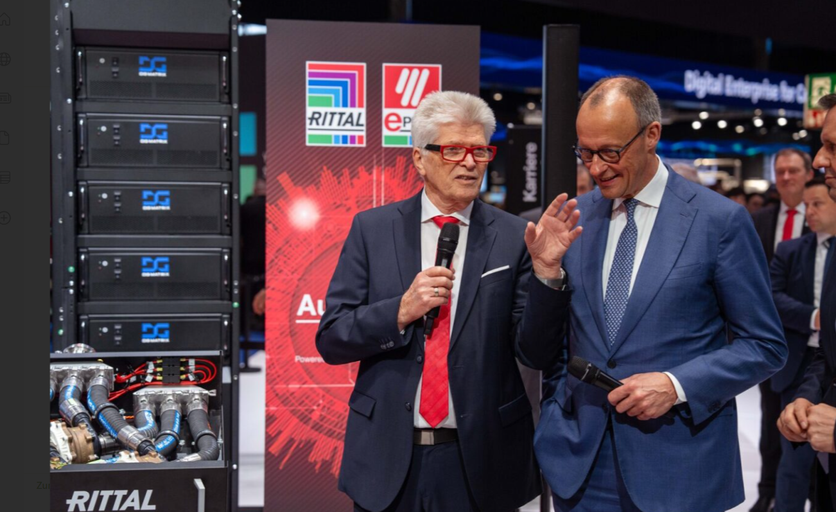 |  | 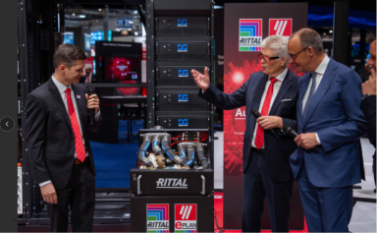  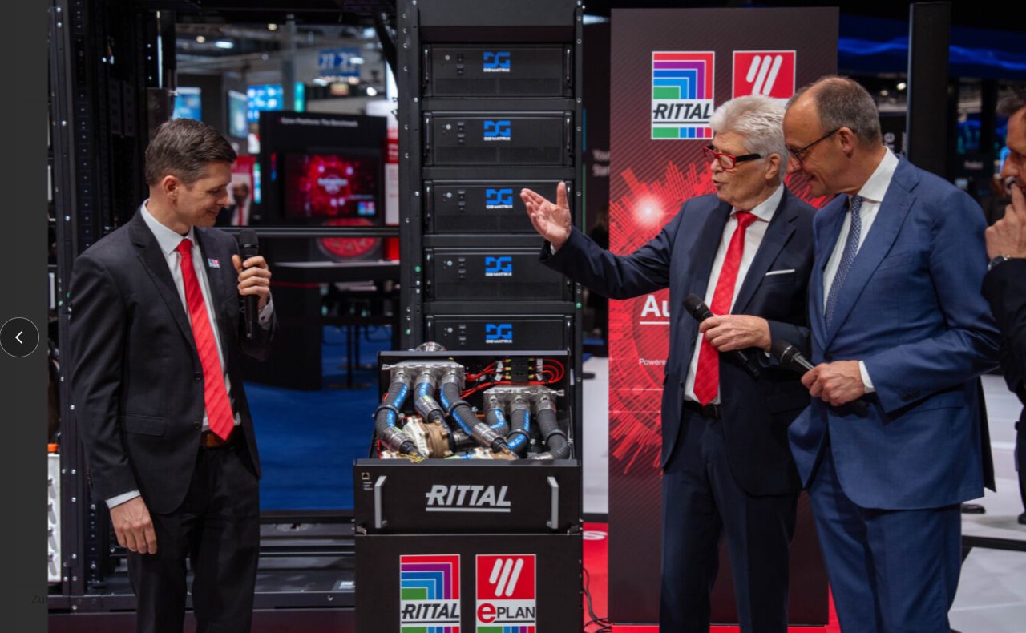
Bild 1  Friedrich Merz zeigt sich sichtlich beeindruckt beim Besuch des Hannover Messe Stands von Rittal und Eplan. Prof. Dr. Friedhelm Loh erläuterte: „Rittal ist Tempomacher für den Bau von Rechenzentren.“ |  | Bild 2  Europäische AI-Infrastruktur für die Welt: Die Produktion im Rittal Werk, Lieferkette und Wertschöpfung liegen in Europa – mit Technologie nach weltweiten Datacenter-Standards, an denen Rittal im internationalen Open Compute Project (OCP) mitarbeitet.
Abdruck honorarfrei. Bitte geben Sie als Quelle Rittal GmbH & Co. KG an.

Rittal und Eplan

Rittal ist ein weltweit führender Systemanbieter für Hardware, Software und Automatisierung. Lösungen von Rittal für Industrie-, IT-, Energie-, Strom- und Kühlanwendungen sind in über 90 % der Branchen weltweit im Einsatz. Eplan hat eine der weltweit führenden Softwarelösungen für den Maschinen-, Anlagen- und Schaltschrankbau etabliert. Eplan ist zudem der ideale Partner, um herausfordernde Engineering-Prozesse zu vereinfachen und unterstützt Kunden mit Software- und Servicelösungen in den Bereichen Elektrotechnik, Automatisierung und Mechatronik. Rittal und Eplan treiben als Vorreiter AI in der Software voran und ermöglichen eine leistungsfähige IT-Infrastruktur. Sie sind Teil der inhabergeführten Friedhelm Loh Group, die weltweit mit 13 Produktionsstätten und 95 internationalen Tochtergesellschaften tätig ist. Die Unternehmensgruppe beschäftigt 12.600 Mitarbeiter und erzielte im Jahr 2024 einen Umsatz von 3,1 Milliarden Euro. 2023 wurde die Friedhelm Loh Group als „Best Place to Learn“ und „Arbeitgeber der Zukunft“ ausgezeichnet. Rittal erhielt 2025 zum vierten Mal in Folge das Top 100-Siegel als eines der innovativsten mittelständischen Unternehmen in Deutschland. Das Rittal Werk Haiger erzielte 2025 den Gesamtsieg im Benchmark-Wettbewerb „Fabrik des Jahres“ und gehört damit zu den besten Fabriken in Europa.

Weitere Informationen finden Sie unter www.rittal.de, www.eplan.com und www.friedhelm-loh-group.de.

Corporate & Brand Communications

Cornelia Müller Steffen Maltzan
Tel. +49 2772/505-2527 Tel. +49 2772/505-2680
E-Mail: mueller.co@rittal.de Mail: maltzan.s@rittal.de:

Hans Robert Koch Birgit Hagelschuer, Eplan
Tel. +49 2772/505-2693 Tel.: +492173/3964-180
E-Mail: koch.hr@rittal.de Mail: hagelschuer.b@eplan.de

